东 南 大 学 考 试 卷（A 卷） （共4页第1页）
学号 姓名
密
封
线
课程名称 | 工科数学分析 |  | 考试学期 |  | 06-07-3 |  | 得分
适用专业 | 选学工科数分的各专业 | 考试形式 |  | 闭卷 |  | 考试时间长度 |  |  | 150分钟
题号 | 一 | 二 | 三 | 四 | 五 | 六 | 七
得分
一。填空题(本题共10小题，每小题3分，满分30分)
1．已知曲面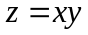上一点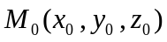处的法线垂直于平面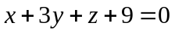，则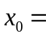 ，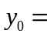 ，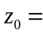 ；
2．设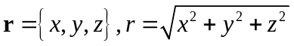，则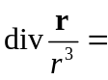 ；
3．设正向闭曲线：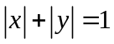，则曲线积分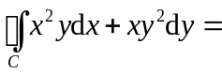 ；
4．设幂级数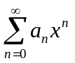的收敛半径为，则幂级数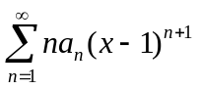的收敛区间为 ；
5．设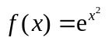，则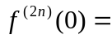 ；
6． 设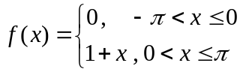，其以为周期的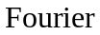级数的和函数记为，则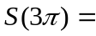 ；
7．设正向圆周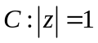，则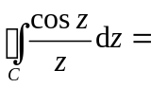 ；
8．函数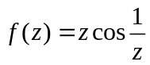的孤立奇点的类型是 （如为极点，应指明是几级极点），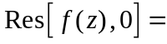 ；
9．函数项级数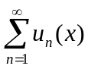在区间上一致收敛的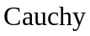收敛准则是
；
10．使二重积分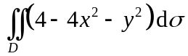的值达到最大的平面闭区域为 .
三．(本题共2小题，每小题9分，满分18分)
二．(本题共2小题，每小题9分，满分18分) （第2页）
11．判断级数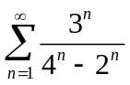的敛散性.

12．求幂级数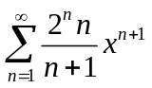的收敛域与和函数.

13．将函数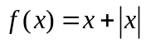 在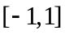上展开为以为周期的级数.

14．将函数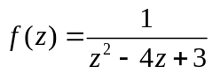在圆环域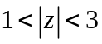内展开为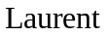级数. （第3页）

四．（15）(本题满分9分) 验证表达式 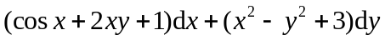 为某一函数的全微分，并求其原函数.

五．（16）(本题满分9分)利用留数计算反常积分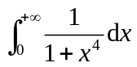 .

（第4页）
六．（17）(本题满分10分)已知流体的流速函数 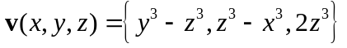，求该流体流过由上半球面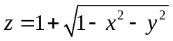与锥面  所围立体表面的外侧的流量.

七．（18）(本题满分8分) 证明函数项级数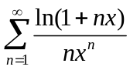的和函数在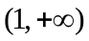内连续.

